Дзяржаўная ўстанова адукацыі «Сярэдняя школа №9 г. Мазыра»

АПІСАННЕ ВОПЫТУ ПЕДАГАГІЧНАЙ ДЗЕЙНАСЦІ
«ФАРМІРАВАННЕ ІНФАРМАЦЫЙНАЙ КАМПЕТЭНЦЫІ ВУЧНЯЎ НА ІІІ СТУПЕНІ АГУЛЬНАЙ СЯРЭДНЯЙ АДУКАЦЫІ ШЛЯХАМ РАСПРАЦАВАНАЙ СІСТЭМЫ РАБОТЫ ПА ВЫКАРЫСТАННІ ТВОРЧЫХ ЗАДАННЯЎ У ПРАЦЭСЕ СТВАРЭННЯ СРОДКАЎ ВІЗУАЛІЗАЦЫІ НА ЎРОКАХ БЕЛАРУСКАЙ ЛІТАРАТУРЫ»

Паляшчук Аксана Анатольеўна,
настаўнік беларускай мовы і літаратуры
8(029)238-48-88
e-mail: spaklik@yandex.by

1. Інфармацыйны блок
1.1. Назва тэмы вопыту
“Фарміраванне інфармацыйнай кампетэнцыі вучняў на ІІІ ступені агульнай сярэдняй адукацыі шляхам распрацаванай сістэмы работы па выкарыстанні творчых заданняў у працэсе стварэння сродкаў візуалізацыі на ўроках беларускай літаратуры”
1.2. Актуальнасць вопыту
Якасны ўрок у сучасным разуменні – гэта арганізаваная настаўнікам дзейнасць вучняў па набыцці неабходных вучню кампетэнцый. Метапрадметныя кампетэнцыі ставяцца да любога кола вучэбных прадметаў і адукацыйных абласцей і адлюстроўваюць уменне асобы вызначаць паняцці, ствараць абагульненні, усталёўваць аналогіі, класіфікаваць, будаваць лагічнае разважанне, рабіць вывады; усвядомлена выкарыстоўваць моўныя сродкi ў адпаведнасцi з выражэннем сваіх пачуццяў, думак і патрэбаў [2, с.3]. Інфармацыйная кампетэнцыя адносіцца да групы ключавых кампетэнцый школьнікаў, з’яўляецца адным з прыарытэтаў сярэдняй адукацыі і ўключае ў сябе навыкі дзейнасці ў адносінах да інфармацыі ў вучэбных прадметах і адукацыйных абласцях, а таксама ў акаляючым асяроддзі [4, с.49]. Актуальнасць тэмы пацвярджаецца і тым, што інтэграцыя Беларусі ў сусветную адукацыйную прастору прымушае ўлічваць патрабаванні да ўзроўню сфарміраванасці інфармацыйнай кампетэнцыі, якія прымяняюцца ў рамках міжнародных даследаванняў PISA. Дзяцей трэба вучыць супастаўляць розныя пункты погляду і фарміраваць свой, прычым яго аргументаваць, паколькі сярод чытацкіх уменняў, узровень якіх правяраецца падчас PISA, на першым месцы стаіць уменне знайсці інфармацыю, правільна яе інтэрпрэтаваць і скласці сваё меркаванне [3].
Але праведзеная дыягностыка сярод вучняў 10 класаў па сфарміраванасці інфармацыйнай кампетэнцыі паказала, што ў 30 % вучняў выклікае цяжкасці самастойная праца з вялікім аб’ёмам інфармацыі, уменне вызначаць першасныя і другасныя крыніцы інфармацыі, выдзяляць галоўнае. Значная частка вучняў (65%) не спраўляецца з заданнямі, у якіх патрабуецца інтэграваць і інтэрпрэтаваць інфармацыю, аналізаваць і крытычна ацэньваць змест тэксту, выказваючы і аргументуючы ўласную пазіцыю. У 50 % вучняў выклікаюць цяжкасці навыкі структуравання матэрыялу, бачання адметнага пры параўнанні вывучаных і самастойна прачытаных твораў, у 45 % - уменне выказваць свае ацэначныя меркаванні і аргументаваць свой пункт гледжання аб прачытаным тэксце, вобразна і графічна прадстаўляць інфармацыю.
1.3. Мэта вопыту
Фарміраванне інфармацыйнай кампетэнцыі вучняў на ІІІ ступені агульнай сярэдняй адукацыі шляхам распрацаванай сістэмы работы па выкарыстанні творчых заданняў у працэсе стварэння сродкаў візуалізацыі на ўроках беларускай літаратуры.
1.4. Задачы вопыту
1. Выявіць узровень сфарміраванасці інфармацыйнай кампетэнцыі ў вучняў за 10 клас сродкамі дыягностыкі і назірання на ўроках беларускай літаратуры.
2. Распрацаваць сістэму работы па выкарыстанні творчых заданняў у працэсе стварэння вучнямі сродкаў візуалізацыі, накіраваную на фарміраванне інфармацыйнай кампетэнцыі, і паказаць яе практычнае прымяненне.
3. Праналізаваць вынікі і эфектыўнасць распрацаванай сістэмы работы па выкарыстанні творчых заданняў у працэсе стварэння сродкаў візуалізацыі на ўроках беларускай літаратуры для фарміравання інфармацыйнай кампетэнцыі вучняў на ІІІ ступені агульнай сярэдняй адукацыі.
1.5. Працягласць работы над вопытам
Работа над вопытам склала 3 гады. Адзначу этапы яго фарміравання:
1 этап - рэфлексійны (правядзенне аб’ектыўнага аналізу выяўленых цяжкасцей і праблем у вучняў у фарміраванні інфармацыйнай кампетэнцыі; вывучэнне літаратуры навуковай і вучэбна-метадычнай, перадавога педагагічнага вопыту);
2 этап - практычны (распрацоўка сістэмы работы па выкарыстанні творчых заданняў у працэсе стварэння вучнямі сродкаў візуалізацыі, накіраванай на фарміраванне інфармацыйнай кампетэнцыі; прымяненне на практыцы);
3 этап - абагульняючы (абгрунтаванне вынікаў і эфектыўнасці распрацаванай сістэмы творчых заданняў у працэсе стварэння сродкаў візуалізацыі для фарміравання інфармацыйнай кампетэнцыі вучняў на ІІІ ступені агульнай сярэдняй адукацыі).
2. Апісанне тэхналогіі вопыту
2.1. Вядучая ідэя вопыту заключаецца ў тым, што сістэма творчых заданняў у працэсе стварэння вучнямі сродкаў візуалізацыі на ўроках беларускай літаратуры садзейнічае фарміраванню ўменняў і навыкаў інтэграцыі і інтэрпрэтацыі, аналізу, прадстаўлення вучнямі інфармацыі, а гэта значыць сфарміраванасці інфармацыйнай кампетэнцыі вучняў.
2.2. Апісанне сутнасці вопыту
Па дадзеных псіхолагаў, больш за 80% інфармацыі чалавек успрымае візуальна, а новая інфармацыя запамінаецца і засвойваецца ім лепш тады, калі веды і ўменні захоўваюцца ў візуальна-прасторавай памяці. Такім чынам, прадстаўленне навучальнага матэрыялу ў структураваным выглядзе дазваляе хутчэй і больш якасна засвойваць новыя сістэмы паняццяў, спосабы дзеянняў, правільна арганізоўваць і аналізаваць інфармацыю [5, с.5].
Візуальныя сродкі навучання дапамагаюць вучням набыць навыкі карыстання камп’ютарам як інструментам для вытворчасці, разумення і прэзентацыі складанай інфармацыі, садзейнічаюць развіццю крытычнага мыслення, творчасці і наватарства. Асабліва важна фарміраванне крытычнага і рэфлексійнага стаўлення да даступнай інфармацыі, імкненне да культурных, сацыяльных і прафесійных мэтаў. Такім чынам, інфармацыйная кампетэнцыя ўзаемадапаўняе неабходныя для выпускніка кампетэнцыі і разглядаецца як вынік, які ўключае ў сябе ўсе традыцыйныя вынікі адукацыі. А.А. Вярбіцкі разумее працэс візуалізацыі як згортванне разумовых працэсаў у наглядны вобраз; будучы ўспрынятым, вобраз можа быць разгорнуты і служыць апорай адэкватных разумовых і практычных дзеянняў [1, с. 21].
Пагэтаму пад актыўнымі сродкамі візуалізацыі я разумею не проста наглядны ілюстрацыйны матэрыял, а сістэму перадачы візуальнай інфармацыі, якая дазваляе любому суб’екту ўзаемадзеяння здзяйсняць кіраванне інфармацыяй. Яны спрыяюць не толькі ўменню працаваць з вялікім аб'ёмам інфармацыі, але і ўменню спараджаць новыя візуальныя вобразы і іх вербалізацыю. Прычым эфектыўнасць навучання знаходзіцца ў прамой залежнасці ад якасці прадстаўлення вялікіх масіваў інфармацыі ў кампактныя візуальныя аб’екты.
У сваёй практыцы работы на пэўным этапе я спынілася на фарміраванні ў вучняў інфармацыйнай кампетэнцыі таму, што яе засваенне дазваляе чалавеку эфектыўна выкарыстоўваць інфармацыю для рашэння вучэбна-пазнавальных і практычных задач, а значыць быць падрыхтаваным да жыцця ва ўмовах інфармацыйнага грамадства. Узнікла неабходнасць знайсці шляхі вырашэння праблемы, якія б садзейнічалі развіцццю ўмення вучняў рознабаковай работы з інфармацыяй. Адзін з такіх шляхоў – візуалізацыя.
Мною распрацавана сістэма работы па выкарыстанні творчых заданняў шляхам стварэння вучнямі сродкаў візуалізацыі пры вывучэнні розных тэм на ўроках беларускай літаратуры на ІІІ ступені агульнай сярэдняй адукацыі.
Пры вывучэнні аглядавых тэм на ІІІ ступені агульнай сярэдняй адукацыі, якія прысвячаюцца характарыстыцы літаратурнага перыяду і вылучаюцца вялікім аб’ёмам і складанасцю матэрыялу, я прапаную вучням стварыць зборнікі на розныя тэмы, відэаролікі, прэзентацыі. Пры вывучэнні біяграфіі пісьменнікаў вучні павінны з аб’ёмнага матэрыялу выбраць і запомніць толькі найбольш вартаснае, г.зн. тыя факты з жыцця, якія прынцыпова паўплывалі на творчую свядомасць класіка. Такім чынам, адбываецца знаёмства не толькі з біяграфіяй пісьменніка, але скіроўваецца ўвага і на даследчую працу вучняў. Вучням прапаную стварыць візуалізаваны вобраз жыцця і творчасці пісьменнікаў, кросэнс, інтэлект-карты, метадычныя дапаможнікі, кліпы на вершаваныя творы. Пры вывучэнні эпічных твораў важна выбраць шлях аналізу, характарыстыку персанажаў, асобныя эпізоды і акцэнціроўку ў іх інтэрпрэтацыі. Вучням я прапаную заданні па стварэнні буктрэйлераў, воблакаў слоў (дадатак 1).
Напрыклад, пры вывучэнні аглядавай тэмы ў 10 класе “Развіццё беларускай літаратуры перыяду Вялікай Айчыннай вайны” на этапе актуалізацыі ведаў я прапаную заданне на разгадванне воблака слоў, у якім неабходна ўзнавіць эпіграф да ўрока. Воблака слоў — гэта візуальнае прадстаўленне спісу катэгорый або тэгаў, якія яшчэ называюць ярлыкамі, ключавымі словамі. На этапе вывучэння новага матэрыялу я арганізоўваю дзейнасць вучняў у групах. Першая група павінна падабраць матэрыял для зборніка вершаў на ваенную тэму. У гэты зборнік вучні самастойна выбіраюць вершы ваеннага перыяду, групіруюць іх па даце напісання, тэматыцы, дапаўняюць зборнік кароткімі фактамі пра падзеі Вялікай Айчыннай вайны, архіўнымі ўспамінамі, ілюстрацыямі. Другая група рыхтуе матэрыял для стварэння міні-даведніка пра жыццё і творчасць паэтаў і пісьменнікаў гэтага перыяду. Пры выкананні задання вучні карыстаюцца падручнікам, кнігамі паэзіі П.Броўкі, М.Танка, А.Куляшова, сайтамі (дадатак 3). Дамашнім заданнем кожнай групе будзе аформіць зборнік і міні-даведнік, прыдумаць яму вокладку і падрыхтаваць вуснае прадстаўленне гатовага візуальнага прадукта. Падобныя заданні спрыяюць развіццю навыкаў сістэматызацыі, структуравання інфармацыі і згортвання яе ў візуальны вобраз. Індывідуальным дамашнім заданнем прапаную вучням стварыць відэакліп на вершы паэтаў, прысвечаных подзвігу герояў Вялікай Айчыннай вайны. Вучні падбіраюць візуальны асацыятыўны рад да радкоў верша, што спрыяе лепшаму запамінанню паэтычных радкоў і павышэнню цікавасці да лірычных твораў (дадатак 1).
Урок у 10 класе вывучэння жыцця і творчасці Уладзіміра Караткевіча
Этап урока | Творчае заданне; якія ўменні і навыкі фарміруюцца | Сродкі візуалізацыі
1. Этап мэтавызначэння | Разгадаць кросэнс, дзе змешчаны ілюстрацыі да твораў У.Караткевіча, і вызначыць тэму ўрока.  У вучняў фарміруюцца навыкі пераводу візуальнай інфармацыі ў вербальную, валодання тэхнікай разгортвання інфармацыі. | 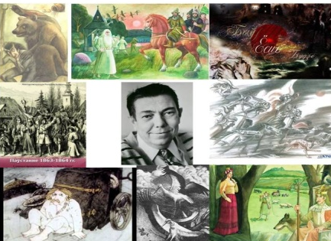
2. Этап актуалізацыі ведаў | Калектыўнае складанне інтэлект-карты ў ходзе ўрока, на якой дэманструецца жанравая разнастайнасць творчасці класіка беларускай літаратуры. У ходзе ўрока вучні працуюць з падручнікам, энцыклапедыяй, інтэрнэтам, СМІ.  Фарміруюцца уменне знаходзіць неабходную інфармацыю з розных крыніц, структураваць знойдзены матэрыял і схематычна яго прадстаўляць. | 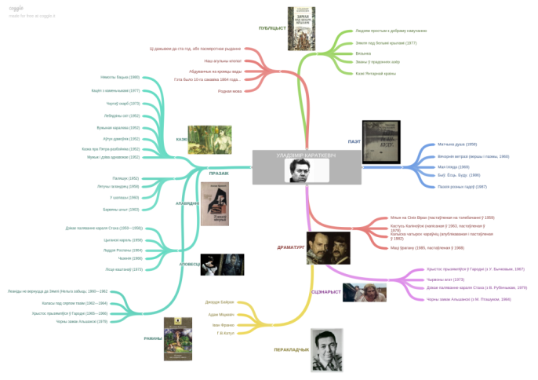
3. Этап вывучэння новага матэрыялу | Прапаную індывідуальныя заданні. 1 заданне: стварыць візуалізаваны вобраз жыцця і творчасці пісьменніка. На прыдуманым вобразе (карта, кола, дрэва, кніга, ростань жыцця пісьменніка) вучні адзначаюць месцы, звязаныя з жыццём і творчай дзейнасцю пісьменніка. Пазначаюцца гады, падзеі, цікавыя факты, фотаздымкі, ілюстрацыі.  Фарміруюцца ўменні разумець і складаць залежнасці ў адабраным матэрыяле, групіраваць змест тэксту і вобразна прадстаўляць інфармацыю.  2 заданне: карыстаючыся матэрыяламі сайтаў (ддатак 3), падрыхтаваць прэзентацыю “20 цікавых фактаў пра жыццё і творчасць Уладзіміра Караткевіча”.  Фарміруюцца ўменні пераводу вербальнай інфармацыі ў візуальную, навыкі выдзялення галоўнага, уменне выказваць уласную думку і падтрымліваць дыскусію.  У гэты час астатнія вучні атрымліваюць заданне самастойна пазнаёміцца з біяграфіяй пісьменніка па падручніку і знайсці сувязь з ілюстрацыямі, прапанаванымі настаўнікам. Напрыклад, класны журнал – працаваў настаўнікам рускай мовы і літаратуры ў сельскай школе ў 1954 – 1956 гадах; тэлевізар - у другой палове 1970 – х г.г. У. Караткевіч пачаў працаваць на беларускім тэлебачанні, дзе вёў праграму “Спадчына”, прысвечаную гісторыі і культуры беларускай зямлі; партрэт Т.Шаўчэнкі – у 1949 – 1954 г.г. вучыўся на філалагічным факультэце Кіеўскага дзяржаўнага ўніверсітэта імя Т.Р.Шаўчэнкі і г.д.  Фарміруюцца уменні знаходзіць неабходную інфармацыю і аналізаваць яе. | 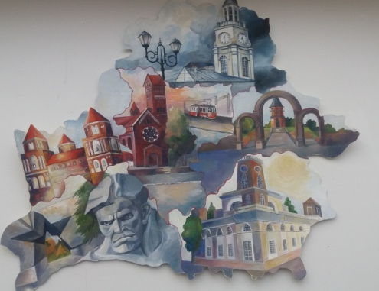  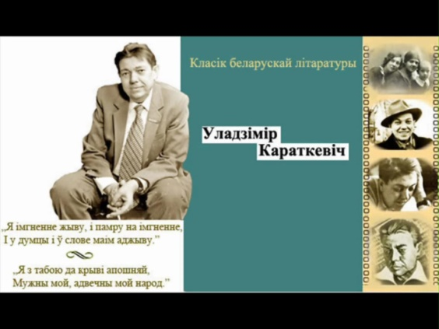      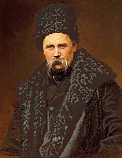
4. Этап інфармацыі пра дамашняе заданне | Ствварыць воблака слоў па аповесці У.Караткевіча “Дзікае паляванне караля Стаха”, выдзеліўшы словы, якія характарызуюць сюжэтную лінію твора.  Фарміруюцца ўменні крытычна ацэньваць матэрыял, выдзяляць галоўнае і аргументаваць уласную пазіцыю. | 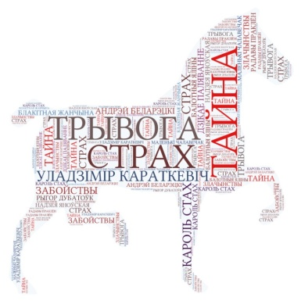
Пры вывучэнні аповесці Васіля Быкава “Сотнікаў” у 11 класе на этапе праверкі дамашняга задання правяраю індывідуальныя заданні – прэзентацыя “Такім Васіля Быкава я дасюль не ведаў” і відэаролік “Экранізацыя твораў Васіля Быкава”. На аперацыйна-пазнавальным этапе праз візуальныя вобразы вучні павінны прыгадаць асноўны сюжэт твора. Па прапанаваных карцінках на слайдзе (або рэчах, спецыяльна прынесеных настаўнікам) вучні звяртаюць увагу на дэталі для аналізу тэксту. Напрыклад, вяроўка (пятая пятля на эшафоце, прызначаная для Рыбака), авечка (харч, які раздабылі ў старасты Пётры Сотнікаў і Рыбак для партызанскага атрада), вафельны ручнік (Сотнікаў вельмі хварэў, і Рыбак прапанаваў яму ручнік замест шаліка), зёлкі (жонка старасты заварыла зёлкі для Сотнікава), пацукі (пасля допыту Сотікаў убачыў у камеры), папружка (на ёй пытаўся павесіцца Рыбак, зразумеўшы сваё безвыходнае становішча), маўзер (у апошнюю ноч перад смерцю Сотнікаву прысніўся бацькоўскі маўзер, успаміны з дзяцінства), будзёнаўка (перад павешаннем Сотнікаў звярнуў увагу на “танклявую постаць хлопчыка гадоў дванаццаці з насунутай на галаву старой армейскай будзёнаўкай”) і г.д. Або прапаную заданне “Візуальная загадка”. З экранізацыі твора, фільма “Восхождение”, паказваю стоп-кадры. Трэба суаднесці іх з тэкстам аповесці, паразважаць над тым, якія эмоцыі герояў Быкава ўдалося перадаць акцёрам на экране. На этапе праверкі набытых ведаў я прапаную прыдумаць візуалізаваны вобраз для параўнальнай характарыстыкі галоўных герояў, на якім неабходна паказаць прычыны ўзыходжання Сотнікава і падзення Рыбака. Вучні прапаноўваюць вобраз лесвіцы ці шыбеніцы. На этапе выніку вучні падбіраюць словы для характарыстыкі персанажаў аповесці і разам са мной складаюць воблака слоў.
Урок у 11 класе вывучэння аглядавай тэмы “Сучасная беларуская проза”
Этап урока | Творчае заданне; якія ўменні і навыкі фарміруюцца | Сродкі візуалізацыі
1. Этап актуалізацыі ведаў | Разгадаць кросэнс, у якім неабходна ўзнавіць сюжэт твораў сучасных аўтараў, з якімі вучні знаёміліся ў папярэдніх класах. Кросэнс уяўляе сабой асацыятыўны ланцуг, замкнёны ў поле з 9 квадратаў, у якіх змешчаны выявы. Кожны малюнак звязаны з папярэднім і наступным па сэнсе. Задача – растлумачыць кросэнс, склаўшы аповед па ўзаемазвязаных малюнках.  У вучняў фарміруюцца ўменні разумець і складаць залежнасці ў дадзеным матэрыяле. | 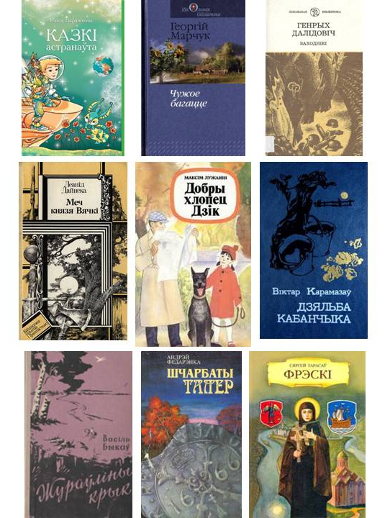
2. Этап вывучэння новага матэрыялу (праз праверку дамашняга задання) | Арганізацыя дзейнасці вучняў у парах. Загадзя даю кожнай пары заданне. Да гэтых заданняў вучні рыхтуюцца самастойна дома, а на ўроку іх прадстаўляюць. 1 заданне: прадставіць у фармаце Pecha Kucha прэзентацыю PowerPoint па тэмах “Знаёмства з літаратурнымі часопісамі і публікацыямі ў іх твораў сучасных аўтараў”, “Гэту кнігу майго сучасніка я раю прачытаць кожнаму”. Такі фармат цікавы тым, што за кароткі прамежак часу - 20 слайдаў па 20 секунд кожны - дакладчык павінен паспець расказаць толькі самае галоўнае і цікавае, падмацаваўшы свой аповед самастойна падабранымі карцінкамі, і не згубіць увагу слухачоў.  Падобныя прэзентацыі развіваюць вербальныя камунікатыўныя навыкі навучэнцаў, фарміруюць навыкі апрацоўкі інфармацыі.  2 заданне: скласці інтэлект-карту “Тэматыка і праблематыка сучаснай беларускай прозы”, на якой неабходна ўказаць прыклады твораў і аўтараў на розныя тэмы, якія ўласцівы сучаснай літаратуры. Такі спосаб згортвання інфармацыі дазваляе найбольш наглядна адлюстраваць сэнсавыя, прычынна-следчыя, асацыятыўныя сувязі паміж паняццямі, падзеямі, ідэямі. Вучні, працуючы з ментальнай картай, спасцігаюць рэальныя працэсы, пражываюць канкрэтныя сітуацыі, пранікаюць углыб дадзенай інфармацыі і аналізуюць яе.  3 заданне – падрыхтаваць відэаролік на 1 з тэм “Чарнобыльская трагедыя”, “Хатынь”. Я прапаную вучням падабраць інфармацыю ў Інтэрнэце, кіно і сродках масавай інфармацыі і сманціраваць самыя цікавыя факты ў відэа. У залежнасці ад ступені засваення вучнямі камп’ютарных праграм ролікі могуць змяшчаць фота, фрагменты з дакументальных і мастацкіх фільмаў, аўдыёзапісы, самастойнае агучванне. У дапамогу вучням я прапаную адрасы сайтаў (дадатак 3). Стварэнне відэаролікаў вучнямі садзейнічае развіццю вобразна-асацыятыўнага мыслення і ўласнага погляду на свет праз сувязь паміж літаратурай, гісторыяй, музыкай. Відэаролікі на дадзеныя тэмы размешчаны на маім уласным сайце https://spaklik.wixsite.com/mysite і на сайце http://www.nastaunik.info (дадатак 2).  4 заданне – стварыць буктрэйлер на любы сучасны празаічны твор. Буктрэйлер – гэта кароткі відэаролік, які распавядае ў адвольнай мастацкай форме аб якой-небудзь кнізе. Мэта такіх ролікаў – рэклама кніг і прапаганда чытання, прыцягненне ўвагі да кніг пры дапамозе візуальных сродкаў, характэрных для трэйлераў да кінафільмаў. Вучням я прапаную стварэнне буктрэйлераў на самастойна прачытаны твор сучаснага беларускага пісьменніка. Гэта можа быць міні-фільм па сюжэце кнігі; набор слайдаў з цытатамі, ілюстрацыямі, кніжнымі разваротамі, тэматычнымі ілюстрацыямі, фотаздымкамі; мультыплікацыйны фільм па кнізе і г.д. У працэсе самастойнага выканання заданняў вучні звяртаюцца да мяне з пытаннямі. Я кантралюю працэс выканання, даю парады, дапамагаю ў выбары матэрыялу.  Фарміруюцца навыкі вобразнага прадстаўлення матэрыялу і аргументацыі ўласнай пазіцыі. | 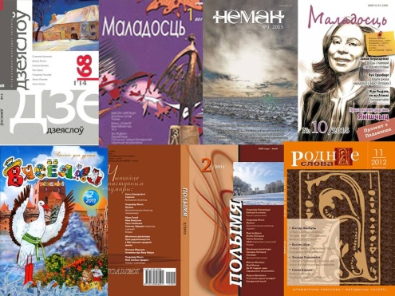  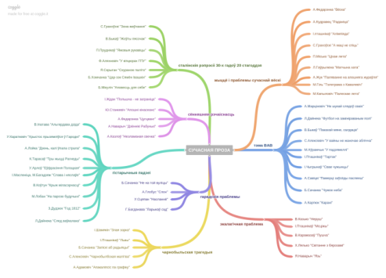  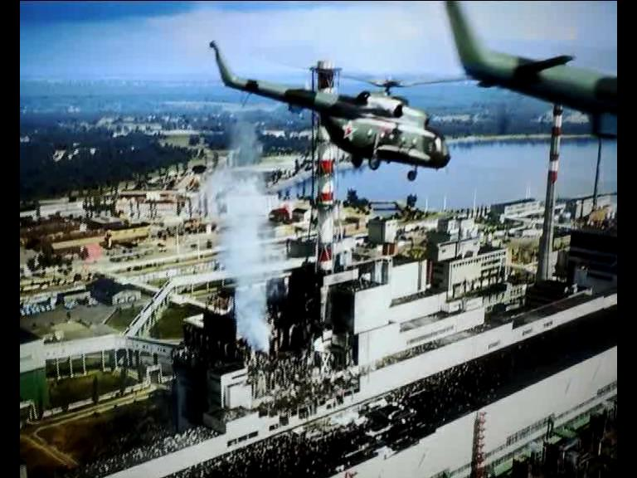  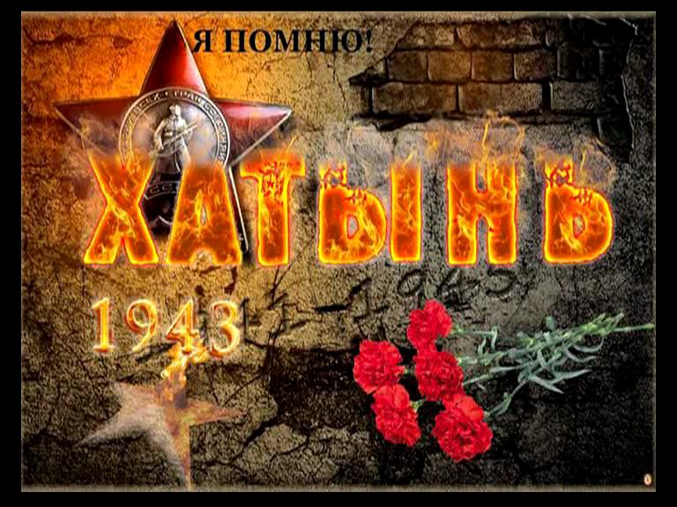  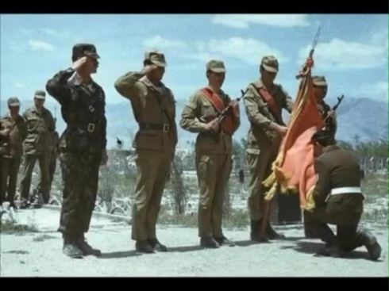  Буктрэйлер па самастойна прачытаным творы С.Алексіевіч “Цынкавыя хлопчыкі”
2.3. Выніковасць і эфектыўнасць вопыту
У працэсе педагагічнай дзейнасці я вызначыла для сябе найбольш мэтазгодныя віды дзейнасці, накіраваныя на фарміраванне інфармацыйнай кампетэнцыі вучняў на ўроках беларускай літаратуры на ІІІ ступені агульнай сярэдняй адукацыі. Па выніках дыягностыкі вучняў 11 класаў, праведзенай у маі 2017 года, творчыя заданні, накіраваныя на самастойнае стварэнне вучнямі сродкаў візуалізацыі, найбольш эфектыўныя для павышэння ўзроўню інфармацыйнай кампетэнцыі вучняў. Гэта пацвярджаюць вынікі анкетавання (дадатак 3 ).
Сістэматычнае выкарыстанне прыведзеных вышэй творчых заданняў па стварэнні сродкаў візуалізацыі садзейнічала фарміраванню інфармацыйнай кампетэнцыі. Вынікам работы з’яўляецца станоўчая дынаміка ўзроўню сфарміраванасці інфармацыйнай кампетэнцыі вучняў, якая дала магчымасць выявіць, што найбольш паспяхова выконваюцца заданні навучэнцамі на ўспрыманне інфармацыі з розных крыніц, павысілася цікавасць да энцыклапедый і даведнікаў (90%). У 85% вучняў адзначаецца развіццё ўмення крытычна мысліць, навыкаў інтэрпрэтацыі і аргументацыі ўласнай пазіцыі; у 85% - знаходзіць памылкі і абгрунтоўваць свой адказ, рабіць анатацыі, рэцэнзі, ствараць цікавыя ўласныя выступленні; 90% вучняў навучыліся вобразна прадстаўляць апрацаваную інфармацыю перад аўдыторыяй; 100% вучняў умеюць пераводзіць візуальную інфармацыю ў вербальную і наадварот. Гэта пацвярджаюць вынікі анкетавання (дадатак 3). Дзякуючы сфарміраванай інфармацыйнай кампетэнцыі павысіліся вынікі вучэбнай дзейнасці вучняў: высокі ўзровень – 95%, сярэдні ўзровень – 5% вучняў.
3. Заключэнне.
Прадстаўлены вопыт можа быць выкарыстаны ў практыцы іншых настаўнікаў, якія маюць магчымасць карыстацца інфармацыйнымі тэхналогіямі. Ён карысны як для маладых спецыялістаў, так і вопытных педагогаў, якія могуць творча выкарыстоўваць вядучую ідэю вопыту. Планую ўдасканальваць працу па прапанавай тэме, распрацоўваючы новы дыдактычны матэрыял для вучняў на ІІ ступені агульнай сярэдняй адукацыі.
Матэрыялы дадзенага вопыту былі выкарыстаны на пасяджэнні метадычнага аб’яднання настаўнікаў беларускай мовы і літаратуры школы, на семінары-практыкуме раённага рэсурснага цэнтра настаўнікаў беларускай мовы і літаратуры, прадстаўлены слухачам павышэння кваліфікацыі настаўнікаў беларускай мовы і літаратуры ДУА “Гомельскі абласны інстытут развіцця адукацыі”, на рэспубліканскіх семінарах. Неаднаразова праводзіліся адкрытыя вучэбныя заняткі на раённым і абласным узроўнях па беларускай літаратуры з прымяненнем сродкаў візуалізацыі, па выніках якіх былі падрыхтаваны матэрыялы да друку ў навукова-метадычныя часопісы “Беларуская мова і літаратура”, “Роднае слова”, “Настаўніцкую газету”. Практычныя матэрыялы былі прадстаўлены на сайтах школы, раённага аддзела адукацыі, на сайце Акадэміі паслядыпломнай адукацыі (дадатак 2).
Спіс літаратуры
1. Вербицкий, А. А. Контекстное обучение: понятие и содержание // Эксперимент и инновации в школе. – 2009. - №4. – С.21

2. Гелясина, Е.В. Метапредметные компетенции – целевой ориентир профильного обучения // А і В. - 2017. - №4. - С.3
3. Нікалаева, Н. Што такое чытацкая кампетэнцыя, і чаму нашы дзеці ёй слаба валодаюць? [Электронный ресурс]. – Рэжым доступу: http://www.nastaunik.info/node/15332. - Дата доступу: 30.12.2016.
4. Паляшчук, А.А. Развіццё інфармацыйнай кампетэнцыі вучняў на ўроках беларускай літаратуры праз сродкі і прыёмы візуалізацыі // Беларуская мова і літаратура. – 2017. – №9 – С. 49
5. Сорока, О.Г, Васильева, И.Н. Визуализация учебной информации // Пачатковае навучанне: сям’я, дзіцячы сад, школа. - 2015. - №11. – С.5

